YuXin HuangLong 3x3x3 black
Szukasz rewelacyjnej kostki logicznej w atrakcyjnej cenie? YuXin HuangLong 3x3x3 black spełni Twoje oczekiwania! Ten wyjątkowy model może rywalizować nawet z samym Ganem 356 Air S M! Sprawdź dlaczego warto go wybrać!

Kostka YuXin HuangLong 3x3x3
YuXin HuangLong to wyjątkowa kostka logiczna 3x3x3. Wykonana jest z wysokiej jakości plastiku, który jest odporny na zniszczenia przyjemny w dotyku. Nie posiada magnesów, jednak pomimo to porusza się szybko i płynnie. Jest lekka i świetnie leży w dłoni. Dostępna jest w dwóch wersjach kolorystycznych: czarnej oraz kolorowej. Doskonale sprawdzi się dla każdego, zarówno początkującego, jak również doświadczonego speedcubera.
YuXin HuangLong 3x3x3 na prezent
Kostka YuXin HuangLong 3x3x3 black to również świetny pomysł na prezent, szczególnie dla dziecka. Układanki logiczne rozwijają bowiem sprawność manualną palców, a także uczą koncentracji i cierpliwości. Jednocześnie są one również świetną zabawą, która może pochłonąć malca na wiele godzin.

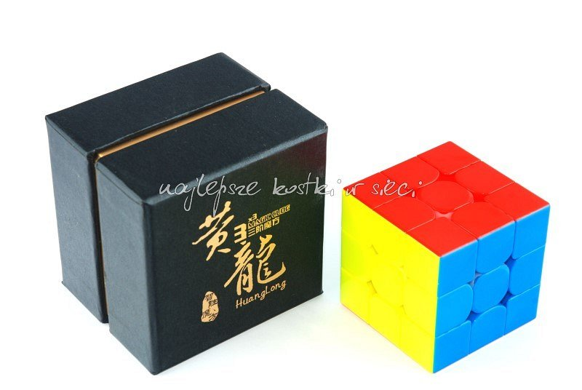
Odwiedź nasz sklep internetowy i zmów w nim kostkę YuXin HuangLong 3x3x3 black w promocyjnej cenie! Zachęcamy do zakupu!

